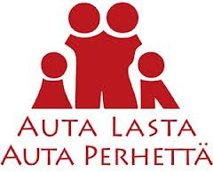

JOULUN ILOA KAIKILLE

OSTA YKSI YLIMÄÄRÄINEN TUOTE JA LAHJOITA SE APUA TARVITSEVILLE KERÄYSPISTEEMME KAUTTA

Lahjoitustuotteiksi sopivat mm:
- Kuivaruoka
- Säilykkeet
- Hygieniatuotteet
- ”Joulun herkut”; kahvi, suklaa, pähkinät

Töölön seurakunnan diakoniatyö toimittaa tuotteet alueen apua ja tukea tarvitseville.

Me Palvelemme
Lions Club Helsinki-Töölö

